# Córdoba

## **Gloriestad uit het verleden**

Córdoba is vooral bekend en bemind omwille van zijn Grote Moskee of **Mezquita**, één van de belangrijkste **Islamitische monumenten** van Europa. Maar de stad heeft veel meer te bieden. Zo zijn de Joodse Wijk of Juderia met zijn indrukwekkende synagoge minstens even boeiend om te ontdekken. De smalle, **sfeervolle straatjes** zijn heel uitnodigend om uren in te verdwalen. Daarnaast zijn ook het **Alcazar de los Reyes,** waar Christoffel Colombus zijn reisplannen voor Indië onthulde, en de Medina Arahara zeker de moeite waard. De **architectuur** van de stad is overwegend Moors, maar ondanks het verleden dat hierin verder leeft, is ook het moderne leven volop in het stadsbeeld geïntegreerd.

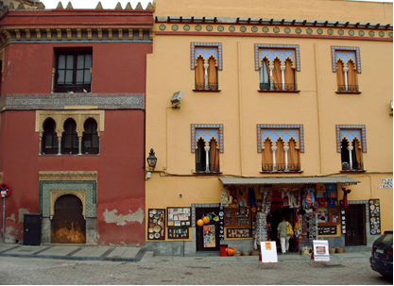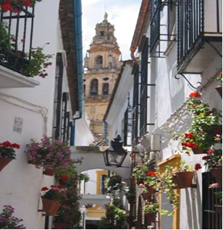**Kunst en cultuur** staan heel hoog in het vaandel. Zo zijn er tal van boeiende musea en tentoonstellingen te bezoeken, die zowel bekende als minder bekende artiesten een platform bieden. Als u van **lekker mediterraans eten** houdt, zult u hier zeker iets van uw gading vinden. Tal van restaurants liggen vooral in het oude stadscentrum geconcentreerd en serveren de heerlijkste gerechten en uiteraard ook alle mogelijke soorten tapas. Later op de avond kunt u terecht in een van de vele cafés. Wie graag beweegt kan dit in de **exotische flamencobars**. Tenslotte telt de stad ook heel wat kleine en fijne boetiekjes met uiteenlopende ambachtelijke producten. Toch ontbreken ook de trendy kleding- en schoenenzaken niet, dus met shoppen bent u in [Córdoba](http://www.take-a-trip.eu/nl/cordoba) al gauw enkele uren zoet!

Córdoba is de oude Moorse hoofdstad van Al Andalus. Gezellig kuieren door de eeuwenoude Joodse wijk Judería en vooral de Mezquita-Catedral, de oude moskee, nu kathedraal. Een van de meest indrukwekkende monumenten ter wereld.

**Mezquita**

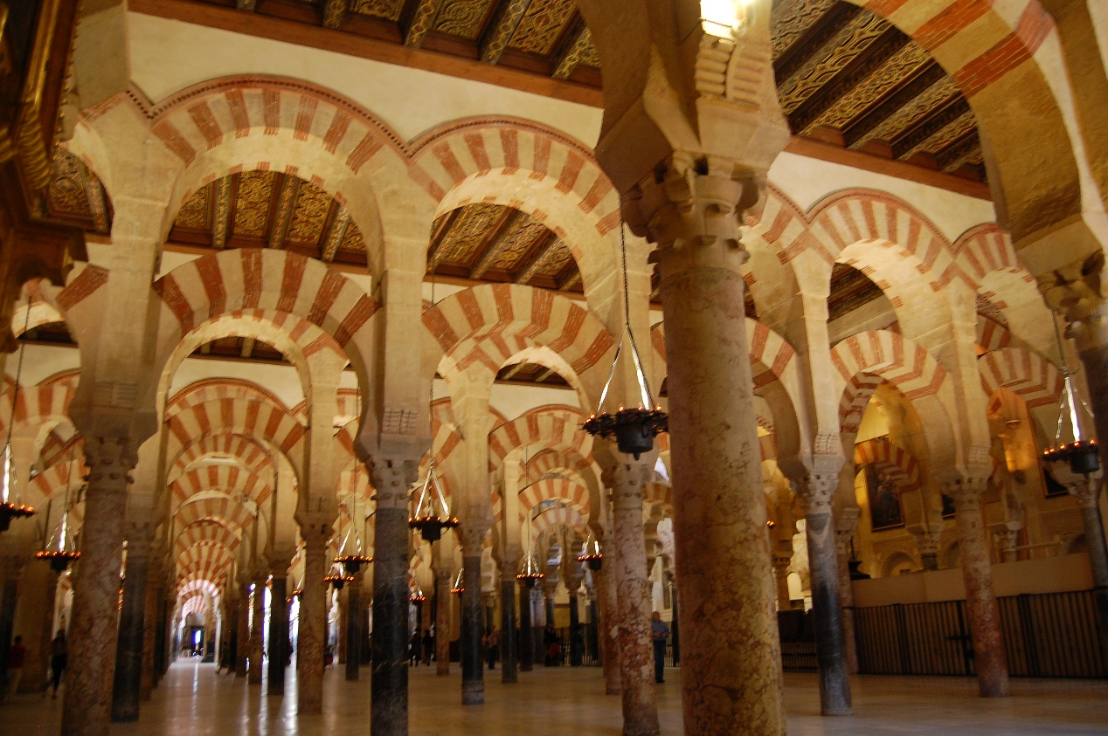Deze **moskee-kathedraal** is wellicht een van de belangrijkste monumenten van de stad maar ook in de wereld. Als **moslimheiligdom** behoort het tot een van de meesterwerken van de islamitische kunst. Het gebouw is architectonisch een samengaan van Moorse en **christelijke invloeden**. De moskee bevindt zich op de plaats waar voordien de Visigotische basiliek van San Vicente stond. Emir Abdallrahman kocht het stuk grond van de christenen en gaf in 756 de opdracht tot de bouw van een moskee. Tot drie maal toe zou de moskee uitbreiden, telkens in opdracht van een andere emir. Later, na de Reconquista, bouwden de christenen een **gotische kathedraal** in het hart van de moskee. Dat geeft het gebouw zijn **originele en gewaagde architectuur.**

**Juderia**

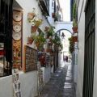Dit Joodse kwartier bestaat uit een kluwen van smalle, sfeervolle straatjes. In het hartje van deze buurt ligt de synagoge, een van de enige drie originele die overgebleven zijn op het Spaanse vasteland. De synagoge werd in 1315 gebouwd, later in de 16de eeuw werd het gebouw omgevormd tot kerk en uiteindelijk in de 19de werd het in zijn oorspronkelijke staat hersteld. Binnenin bevindt zich heel wat pleisterwerk met onder andere Hebreeuwse psalmen en plantenmotieven in gegraveerd. Een van de manieren om de Juderia binnen te gaan is via ‘la puerta de Almodovar’, een toegangspoort met het beeld van Seneca. Vandaag bevinden zich in deze buurt heel wat juweliers en zilversmeden.

**Alcázar de los Reyes Cristianos**

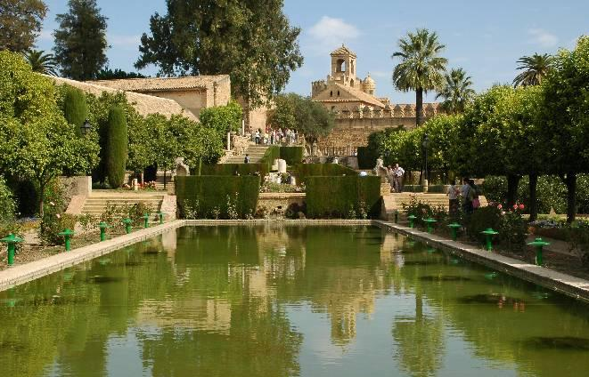De bouw van dit **koninklijk gotisch kasteel** werd begonnen met als doel dienst te doen als residentie voor koning Alfonso XI. De sterke muren en torens dienden als **bescherming** tegen vijandelijke invallen in de Guadalquivirvallei. Binnenin zijn onder andere een indruk-wekkende collectie van **Romeinse mozaïeken** te bewonderen en eveneens zijn er heel wat baden te bezichtigen. Ook de tuinen met hun vijvers en fonteinen, de gezellige patio en de paardenstallen van het kasteel zijn enorm de moeite waard. Het was trouwens in dit kasteel dat Isabella en Ferdinand hun gesprekken met **Colombus** voerden over zijn grootse reisplannen naar Indië.

**Triunfo de San Rafael**

De Triunfo de San Rafael oftewel de triomf van Sint Rafael kijkt uit op de Romeinse brug van Cordoba en kunt u gemakkelijk terugvinden langs de Moskee-Kathedraal. Deze triomf is tussen de vele zuilen en beelden de meest gedetailleerde zuil van Cordoba die de belofte van de aartsengel Rafael herdenkt. Deze aartsengel beloofde de inwoners van deze stad te zullen beschermen. De zuil werd in 1765 gebouwd, het originele ontwerp werd in 1871 door Michel de Verdiguier aangepast.

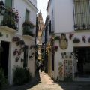**Calle de las Flores**

Op zoek naar de meest populaire straat van [Córdoba](http://www.take-a-trip.eu/nl/cordoba), de straat die je op alle ansichtkaarten ziet terugkomen? Dan ben je op zoek naar Calle de las Flores. De straat die in het Nederlands **‘bloemenstraat’** heet is een zeer toeristisch steegje dat zijn naam zeker waar maakt.

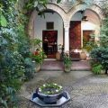**La Casa Andalusí**

Deze fraai gerestaureerde bezienswaardigheid uit de 12de eeuw geeft u een goede indruk van het vroegere leven in [Córdoba](http://www.take-a-trip.eu/nl/cordoba). Als bezoeker heeft u toegang tot verschillende kamers van het gebouw. Hierin vindt u authentieke meubelen, tapijten, schilderijen, gebruiksvoorwerpen en zelfs het vaatwerk. Het Andalusische huis oftewel Casa Andalusi kunt u terugvinden naast de synagoge op de Calle Judios nummer 12 in het centrum van Cordoba.

**La Torre de Calahorra**

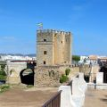Deze torenaan de rand van het stadscentrum werd in opdracht van Enrique II van Trastamana gebouwd in 1369 om de stad te beschermen tegen invallen van zijn broer Pedro I de Wrede. Later, in de 18de eeuw, deed de toren dienst als gevangenisen nog een eeuw later werd er een meisjesschoolin ondergebracht. Vandaag is er het Instituut voor Interculturele dialogen gevestigd. Er is een museum waar u aan de hand van audiovisuele presentatieskennis maakt met het leven in Córdoba rond de 10de eeuw, toen zowel christenen, joden als moslims er vredig samenleefden. Ook het dak van de toren is toegankelijk voor bezoekers en meer dan de moeite waard want van hieruit heeft u een prachtig zicht op de Moskee en de stad.

**Plaza de las Tendillas**

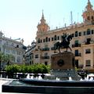In het antieke Romeinse centrum van [Córdoba](http://www.take-a-trip.eu/nl/cordoba) kunt u het Plaza (plein) de las Tendillas terugvinden. Dit plein verbindt niet alleen de belangrijkste straten van Córdoba maar vormt ook het kloppend hart van het commerciële leven van de stad. De bouw van het Plaza de las Tendillas begon in 1908, toen al nam het de vorm aan die u nu kunt bewonderen. Het prachtige hotel Suizo aan de zijde van het plein werd in 1923 gebouwd en enkele jaren later in 1927 werd het monument van de Grote Kapitein (el Monumento al Gran Capitán) erop geplaatst. Het plein van de Tendillas kreeg in 1999 een laatste opknapbeurt.

**Evenementen**

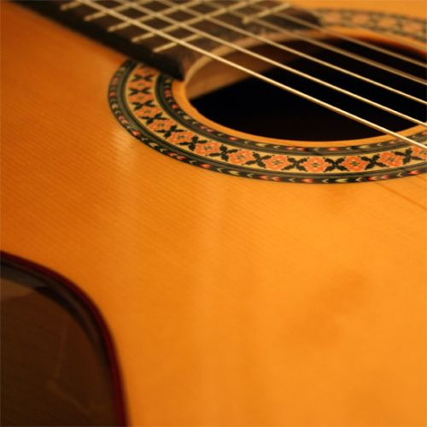**Noches de Embrujo (Juni)**

Van juni tot september vindén in Córdoba de Noches de Embrujo de Córdoba plaats. Er worden theater- en dansvoorstellingen gegeven, flamencoavonden, en verschillende muziekfestivals. Maar ook tentoonstellingen, conferenties, geleide wandelingen en nog zoveel meer. De zwoele Spaanse zomeravondenomkaderen dit multicultureel gebeuren in deze historische stad, wat op zichzelf een hele speciale sfeermet zich meebrengt.

**Eten en drinken**

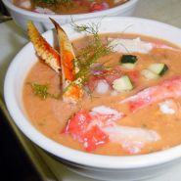De Plaza de Potro en Juderiazijn de plaatsen waar de heerlijkste gerechten bereid met de meest verse ingrediënten te vinden zijn. Er liggen tal van gezellige restaurants en eetcafés heel dicht bij elkaar, dus kiezen kan moeilijk worden. Misschien is het goed op voorhand te weten waar uw voorkeur naar uitgaat. Heel wat restaurants specialiseren zich ofwel in culinaire visschotelsof in bourgondischevleesmenu’s. Tal van recepten zijn al eeuwen oud en stammen nog uit het Moorse en Joodse tijdperk.   
  
Aangezien olijfoliein de omgeving van Córdoba rijkelijk geproduceerd wordt, is het ook een belangrijk ingrediënt in typische streekgerechten. Voorbeelden zijn ‘gazpacho’en ‘salmorejo’(koude soep met olijfolie, look, zout en stukjes ei en brood), ‘salchichon de pozo blanco’, een soort saus, en ‘cordero en caldereta’, lamsgerecht. Bij de maaltijd wordt vooral wijn gedronken, waaronder de streekwijnenmet hun typisch aroma. Montilla en Moriles zijn de voornaamste wijnen en genoemd naar de stad waar ze vandaag komen, net ten zuiden van Córdoba. Hun smaak leunt aan bij die van lichte, droge sherry. Ook ‘Fino’ is een naam van een zoete wijn die u zeker dient te onthouden.

De meeste dessertshebben Arabische invloeden zoals ‘alfajores’ (amandelen met honing), ‘pestiños’ (zoetigheid gebakken in olie en bedekt met honing). Voor de typisch regionalekeuken kunt u de taverne ‘Casa Pepe de Juderia’ eens uitproberen. Deze populaire taverne in het hart van die joodse wijk serveert vooral tapas. Enkele aanraders zijn gefrituurde aubergines met siroop, tarbot met wilde champignons en frambozen in bananen-caramel saus.

**Winkelen**

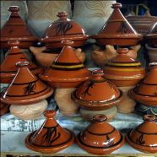In Córdoba is het aantal boetiekjeswaar typische souvenirs verkocht worden haast ontelbaar. Vooral in het oude stadsgedeelte zijn heel wat winkels met ambachtelijke productenzoals keramiek, hand bewerkt leder, hoeden en gitaren. In het Joodse kwartier en de straten rondom de Moskee zijn heel wat geschenkenwinkels te vinden met sierzilver- en goud en delicatessenzaken met olijfolie en wijnen. In het meest commerciële deel van de stad liggen de trendy kleding- en schoenenzaken en boeken- en CD winkels. Vooral straten als Cruz Conde, Ronda de los Tejares en de voetgangerszone Avenida de Gran Capitán zijn drukbezochte winkelbuurten.   
  
Wie graag tegen milde prijzen tweedehandsproducten als schoenen, tassen en kledij koopt, kan op zondagmorgen terecht op de El Arenal straatmarkt. Daarnaast worden er ook verse groenten en fruit en kleurrijke bloemen verkocht. De gewone marktentijdens de week zijn op dinsdag en vrijdag in het Vistalegre kwartier.

**Uitgaan**

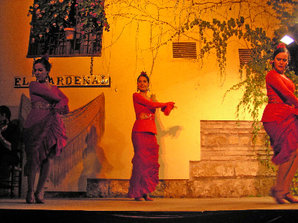Ook ’s avonds valt het leven niet stil in Córdoba. De stad telt heel wat uitstekende barswaar u kunt genieten van de heerlijke streekwijnenof een frisse pint. In de meeste bars worden tapas geserveerd, maar na de maaltijd kunt u gewoon blijven zitten en gezellig verder babbelen. Bar Plateros, Casa Elisa en Taberna San Miguel zijn enkele namen van leuke bars in het centrum van de stad.   
  
Tenzij u liever de benen strekt op de dansvloer van een van de flamenco bars. ‘Tablao Cardenal’ is de bar waar de beste en meest authentieke flamenco van de stad te zien is.

Ook ‘Gales Bar’ is een trendy tent waar een heel uiteenlopend publiekkomt.